ВНИМАНИЮ ИНОСТРАННЫХ ОБУЧАЮЩИХСЯ!

Алгоритм въезда иностранных студентов в Россию

Перечень стран, разрешенных для въезда иностранных обучающихся (по состоянию на 01 апреля 2021 года):
Въезд возможен только через воздушные пункты пропуска (самолетами)
Азербайджана, Армении, Казахстана, Киргизии, Танзании, Турции, Швейцарии, Египта, Мальдив, Объединённых Арабских Эмиратов, Республики Корея, Кубы, Сербии, Японии, Сейшельских Островов, Эфиопии, Вьетнама, Индии, Катара, Финляндии, Греции, Сингапура, Венесуэлы, Германии, Сирии, Таджикистана, Узбекистана, Шри-Ланки.

Въезд возможен через воздушные и железнодорожные пункты пропуска
Белоруссии, Абхазии и Южной Осетии

Порядок и условия въезда:

- Уведомить отдел миграционно-визового обеспечения не менее чем за 10 дней до предполагаемой даты въезда (inter@spbgau.ru) и пункте пересечения границы.

ВНИМАНИЕ! Если Вы не уведомите нас о своём приезде, то не попадёте в списки студентов, которым разрешено пересечь границу РФ! Это значит, что Вас не пропустят через границу.

Информация, которую необходимо направить в письме:

• Приблизительная или точная (при наличии билетов) дата въезда в РФ;
• Копия документа (паспорта), по которому планируется пересекать границу, чтобы избежать ситуации, когда ФИО в списках и в паспорте не совпадают. Это важно!

После загрузки информации о Вашем приезде в базу вам сообщат о возможности въезда.

Обратите внимание, что цель въезда в РФ, указанная в миграционной карте, должна быть только «УЧЁБА». В ином случае Университет не сможет поселить вас в общежитие и оформить регистрацию.

- Не ранее чем за 72 часа до прибытия в РФ сделать тест на COVID-19 методом ПЦР. При отрицательном результате получить в своей стране подтверждающую справку на русском или английском языках. Справка обязательна при пересечении границы, поселении в общежитие и допуска к занятиям.

- В течение 72 часов после въезда на территорию России необходимо сдать повторный тест на COVID-19 методом ПЦР. До получения результатов повторного теста вам необходимо соблюдать изоляцию в обсерваторе, не приступая к очным занятиям. Обсерватор организован Университетом на базе общежития.

Порядок заселения и проживания в общежитии-обсерваторе:

- Заселение в общежитие-обсерватор возможно только при наличии справки с отрицательным результатом теста на COVID-19 на русском или английском языках, сделанным не ранее чем за 72 часа до въезда на территорию РФ.
- В день приезда в университете незамедлительно прибыть в здравпункт Университета и в отдел миграционно-визового обеспечения.
- После проверки въездных и медицинских документов заселиться в общежитие-обсерватор.
- В течение 72 часов после въезда на территорию РФ повторно сдать тест на COVID-19 методом ПЦР.
- Соблюдать режим самоизоляции до получения отрицательного результата теста на CОVID-19.
- После получения отрицательного результата теста на CОVID-19 предъявить его в здравпункте Университета и получить справку-допуск. После этого можно приступить к очным занятиям и переселиться в общежития по постоянному месту проживания.
- В случае получения положительного результата теста на CОVID-19 следовать инструкциям медицинских работников.

Организация учебного процесса:

- В период соблюдения режима самоизоляции учебный процесс продолжается в дистанционном формате.
- К очным занятиям допускаются студенты при наличии двух отрицательных результатов теста на COVID-19 и справки-допуска из здравпункта Университета.

Рекомендуемый список пунктов тестирования на COVID-19:
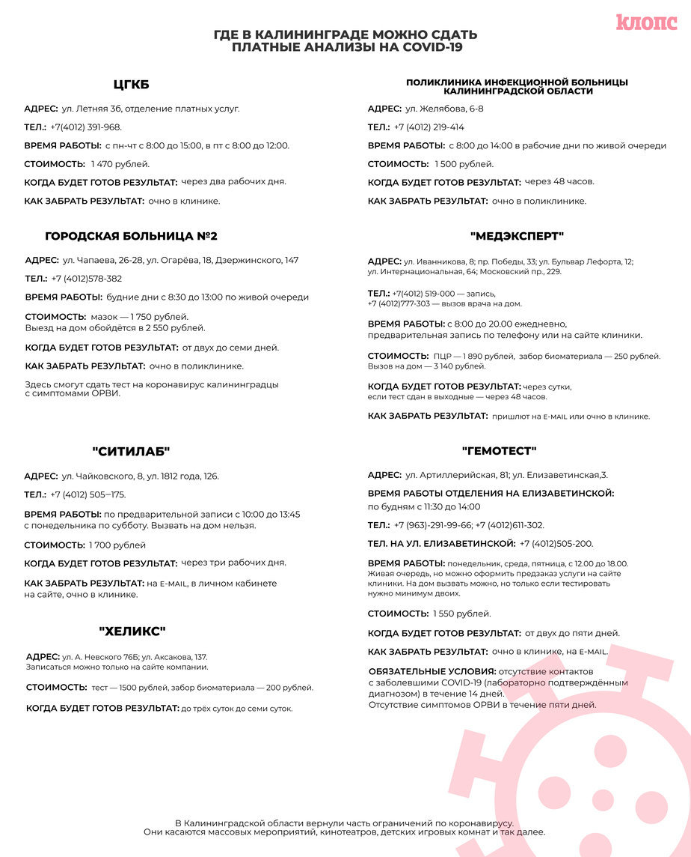
Круглосуточная горячая линия для иностранных студентов, находящихся за пределами Российской Федерации:
+7 (921) 644 80 70 (WhatsApp, Viber), e-mail: inter@spbgau.ru

Ответственный за въезд иностранных обучающихся в Калининградском филиале СПбГАУ – Бабишевич Андрей Владимирович: +7 962 269 9488 (WhatsApp, Viber)

